LIS PICS - Estruturação da Farmácia Viva no SUS do Município de Jardinópolis/SP

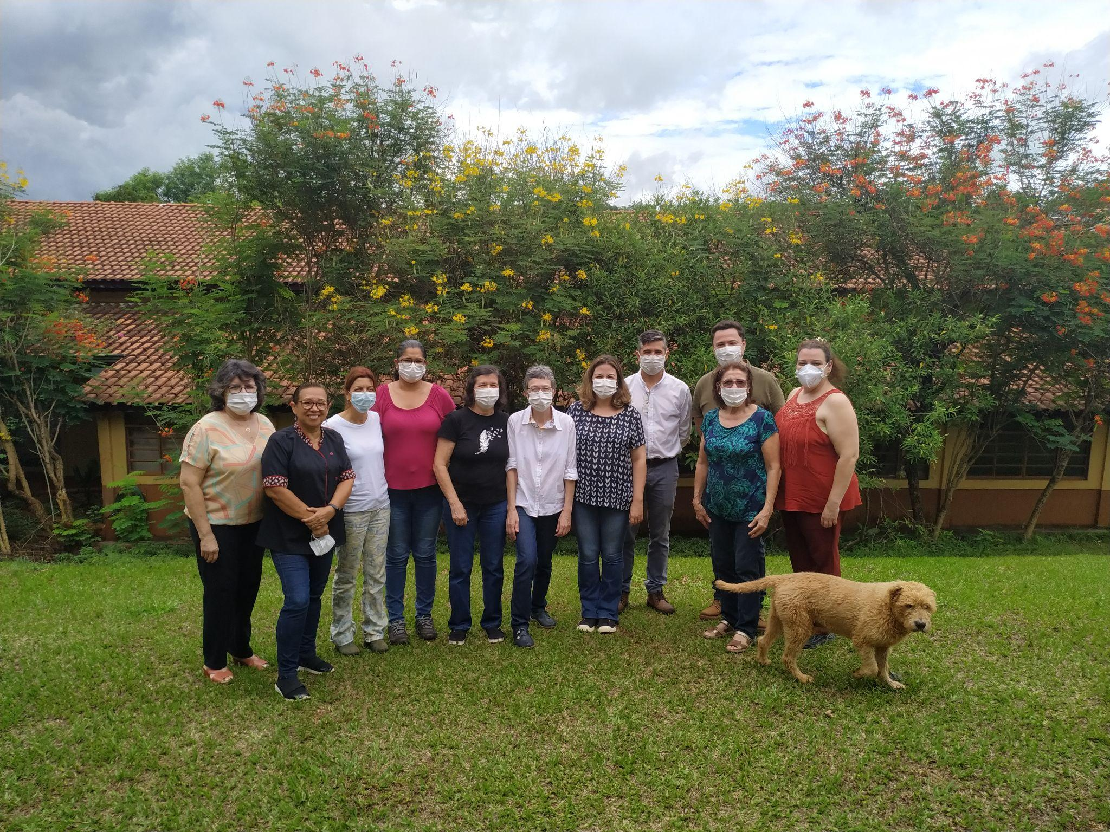

A experiência participante do Laboratório de Inovação - Práticas Integrativas e Complementares em Saúde (LIS PICS) é fruto da parceria entre a Secretária de Saúde de Jardinópolis com a Universidade Ribeirão Preto e o Ministério da Saúde. A Farmácia da Natureza Viva cultiva, conserva, produz e distribui, gratuitamente, plantas medicinais em medicamentos para o SUS. Os produtos são distribuídos em cinco UBS do município. O projeto foi um dos primeiros a receber da Agência Nacional de Vigilância Sanitária (Anvisa) a Autorização de Funcionamento de Empresa (AFE) na condição de Farmácia Viva e, desde então, é um polo nacional de treinamento e formação de novos projetos.

“Nós dispensamos no SUS de Jardinópolis, hoje, quatro produtos: o xarope de guaco, o chá de espinheira santa, a tintura de maracujá, e o creme de erva baleeira. Os medicamentos creme de erva baleeira e a tintura de maracujá são medicamentos fitoterápicos e têm similares industrializados. Já o chá de espinheira santa e o xarope de guaco são produtos tradicionais fitoterápicos. Significa que são validados pela população,, e a gente sabe que isso é uma riqueza imensa, mas ainda há trabalho a fazer”, comentou Fábio Carmona, médico pediatra e professor da USP, Coordenador Médico do Ambulatório Fitoterápico da Farmácia da Natureza.

As prescrições são feitas nas Unidades Básicas de Saúde, pela equipe da Estratégia Saúde da Família e nos atendimentos domiciliares pelo SUS. A equipe do LIS PICS visitou presencialmente a experiência e conheceu o projeto de perto para a gravação do vídeodocumentário. Na área rural do município paulista de Jardinópolis, o espaço abriga um repositório de espécies vegetais, onde são produzidos fitoterápicos. Além de fornecer a matéria-prima para a produção farmacêutica, o horto florestal contribui para a preservação da biodiversidade. São cultivadas 400 espécies de plantas medicinais. Destas, 150 abastecem a Farmácia da Natureza, que está em atividade desde 1995. O cultivo é totalmente orgânico, e as plantas são organizadas em consórcio, com a integração entre espécies de diferentes estaturas.

Medicamentos Fitoterápicos e Produtos Tradicionais Fitoterápicos
“Hoje, no Brasil, existem dois tipos de fitoterápicos. Os chamados medicamentos fitoterápicos, ou seja, eles passaram por todas as etapas do desenvolvimento. Eles têm os ensaios de segurança e eficácia, como mandam as normas internacionais. E, existem os chamados produtos tradicionais fitoterápicos, aqueles que são plantas que são utilizadas historicamente pela população, que eles já usam, para tal indicação, de tal forma, e isso é registrado, isso é muito importante. Isto está documentado. Hoje, o profissional de saúde pode receitar o medicamento fitoterápico ou o produto tradicional fitoterápico. Sendo que este, a gente sabe que ele não pode ter uma alegação terapêutica muito forte, porque ele ainda não está totalmente estudado”, explicou Fábio Carmona.

A Farmácia tem uma produção anual de mais de 10.000 unidades de fitoterápicos e toda a equipe está comprometida com a produção e difusão de conhecimentos adquiridos. Está previsto para 2022, o curso de Especialização em Fitoterapia para profissionais da saúde prescritores de fitoterápicos. Todos os médicos e farmacêuticos da rede municipal de saúde de Jardinópolis foram convidados a visitar as dependências da Farmácia da Natureza, onde puderam ver a produção de fitoterápicos, passaram por treinamento visando a prescrição e uso seguro dos 4 medicamentos disponibilizados na rede.

Victor Carlos Doneida, farmacêutico responsável pela Unidade de Produção de Droga Vegetal na Farmácia Viva explicou: “A gente organizou um ambiente onde a gente pudesse ter todas estas espécies, pudesse ter uma diversidade genética entre elas, e que, de alguma maneira, isso também gerasse uma salvaguarda da biodiversidade”.

Horto de plantas medicinais
O horto contém espécies de plantas medicinais nativas do Brasil e oriundas de outros países. Entre 100, 120 são utilizadas para produção de medicamentos. O objetivo do horto, além da conservação da biodiversidade brasileira, é fornecer plantas certificadas para outros programas de Farmácia Viva do Brasil. “Toda lógica que é conduzida é sempre pensada para a gente fazer o cuidado com o solo, reciclagem desse solo natural, cobertura do solo, irrigação adequada, rotação das espécies, plantio consorciado, são diversos cuidados de manejo que a gente lança mão para que a própria natureza gere este equilíbrio”, pontuou Doneida.

Os cuidados com o plantio fazem parte do rigoroso controle de qualidade, que está presente em todas as etapas do processo, desde a identificação das espécies e seleção das mudas, até a obtenção do produto final, na forma de fitoterápicos. Desde 2019, a população de Jardinópolis/SP tem acesso aos medicamentos fitoterápicos que passam por controle de qualidade químico, microbiológico, com mais de 4 mil unidades entregues.

Tratamento no SUS
Vinícius Nowicki, médico clínico generalista da ESF Na Unidade, comentou sobre as quatro classes principais, para quatro patologias muito frequentes: “A gente tem a passiflora incarnata, que eu costumo usar muito para pacientes com ansiedade, com insônia. Outro é o chá de espinheira santa, que eu costumo prescrever para os pacientes com gastrite, refluxo. A gente tem também o creme de córdia, que é um dos que mais têm saída aqui, a população aqui do distrito possui muitas queixas álgicas, artrose, artrite, então este creme de córdia acaba sendo muito útil para passar para o paciente, como ele tem a função anti inflamatória, o paciente faz uso tópico, aplicando na região onde sente dor. E, o xarope de guaco, este é mais usado na pediatria, geralmente as crianças com tosse, muitas vezes uma tosse gripal, uma tosse mais irritativa”.

“Eu utilizo passiflora, e eu particularmente gosto muito da medicação. Quando eu era criança, às vezes a avó falava: vamos tomar um suquinho de maracujá para acalmar. Mas não imaginava que um dia isso ia se tornar um medicamento de uso contínuo para mim. E que desse resultado”, comentou Darliane Shirlei dos Santos, agente comunitária de saúde e usuária de fitoterápicos.

Além da produção e distribuição dos medicamentos, o projeto realiza em média 1.500 consultas médicas/ano gratuitas à população local, Ribeirão Preto e região. São cinco consultórios para ambulatório médico geral e três pediátricos. O corpo clínico é formado por médicos de oito especialidades, que priorizam o tratamento fitoterápico e contemplam os aspectos físico, social, emocional e espiritual dos usuários. Também oferece estágio para alunos de graduação de Medicina da USP de Ribeirão Preto.

“A gente observa, aqui, toda semana, todos os dias, pessoas que melhoram dos seus sintomas, muitas vezes crônicos, que não foram resolvidos. Fechamos feridas de pele que estão há anos abertas. Pessoas com enxaquecas intratáveis que melhoram muito, pessoas com quadros emocionais, doenças inflamatórias, a fitoterapia pode ser usada para uma grande variedade de condições. Não é panaceia. Não serve para tudo. Por exemplo, se uma pessoa chegar aqui com uma pneumonia, claro que eu vou receitar o antibiótico. Se ela chegar enfartando, claro que vou mandar para um pronto socorro. Mas, para algumas condições, ela funciona muito bem. E a gente observa todos os dias. E quando você vê, não tem como você falar: eu não acredito nisso”, finalizou Carmona.

Formação profissional e pesquisa científica
O projeto conta com ações multidisciplinares com discentes de vários cursos de graduação e diversos profissionais que atuam em programas de Farmácia Viva, além de promover o curso on-line de Fitoterapia Aplicada, que já treinou aproximadamente vinte mil profissionais. Também foi lançado, em julho de 2021, o Portal fitoterapiabrasil.com.br que reúne informações sobre as mais de cem espécies de plantas medicinais próprias do Brasil, além de espécies exóticas para estimular o uso racional de plantas medicinais e fitoterápicos com qualidade, segurança e eficácia.

“Nós temos, aqui, um programa que contempla a parte assistencial, que eu tenho atendimento aos pacientes e a dispensação gratuita dos fitoterápicos, mas a gente também tem a parte de educação, de profissionais de saúde, na forma de pós-graduação latu senso, e também temos a parte de pesquisa clínica. Nós fazemos pesquisa para validar a eficácia e a segurança destes fitoterápicos em pacientes, e também, a gente faz as análises pré-clínicas, que são feitas em camundongos e placas de culturas de células, ensaios químicos, em parceria tanto com a USP, como com a UNERP, que é a universidade de Ribeirão Preto, que é parceira nossa aqui da Farmácia da Natureza”, comentou Fábio Carmona.

O projeto conserva o patrimônio genético de plantas medicinais brasileiras, produz e cultiva espécies em sistema orgânico para produção de fitoterápico, manutenção de sementes de plantas medicinais em banco de germoplasma e fornecimento de mudas certificadas. “O medicamento fitoterápico é tão eficaz, tão seguro, quanto o medicamento alopático”, ressaltou Ivanice Maria Cestari Dandaro, farmacêutica responsável técnica pela Farmácia da Natureza e Secretária Municipal de Saúde de Jardinópolis/SP.

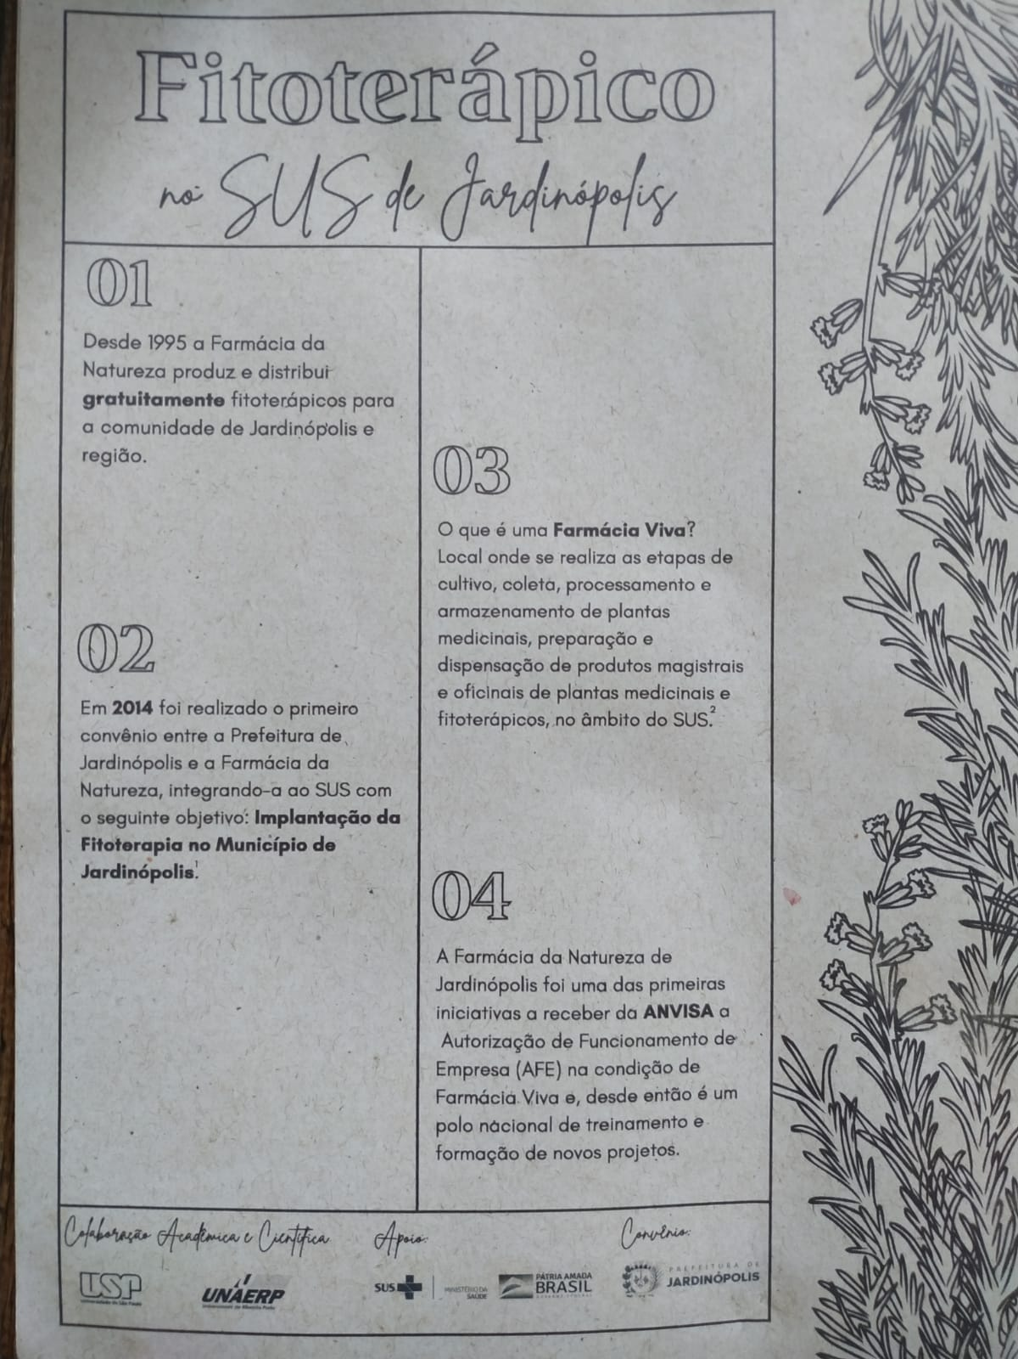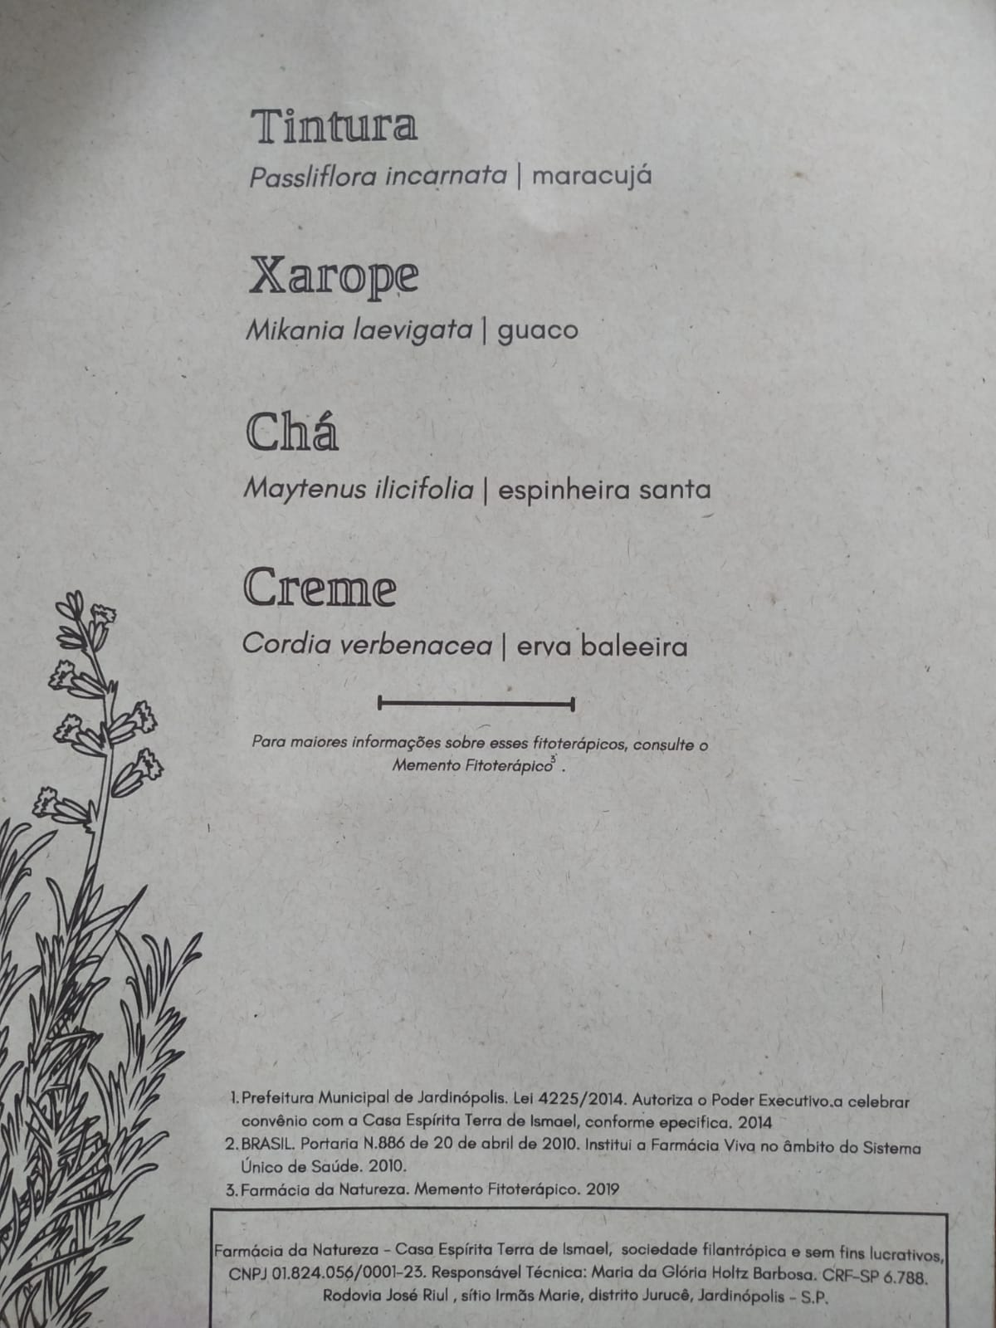

Álbum de fotos e vídeos curtos: https://drive.google.com/drive/folders/1osmnZcuxZI6iDzb8oZTngyGeSla2pK9q?usp=sharing

Vídeo:

